**新 书 推 荐**

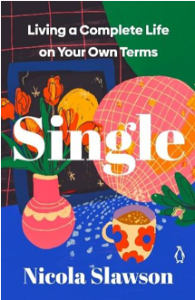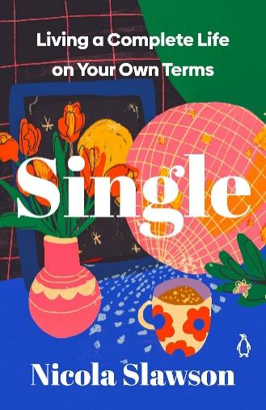**中文书名：《单身万岁：一个人也能活得精彩》**

**英文书名：SINGLE: Living a Complete Life on Your Own Terms**

**作 者：Nicola Slawson**

**出 版 社：Headline**

**代理公司：United Agents/ANA/Jessica**

**页 数：368页**

**出版时间：2025年2月**

**代理地区：中国大陆、台湾**

**审读资料：电子稿**

**类 型：大众文化**

**版权已授：美国**

**内容简介：**

**开诚布公地谈论独身生活的挑战，热切地赞颂单身的快乐和机遇，为读者带来陪伴、洞察、帮助、灵感。**

在英国，大约40%成年人都保持单身。单身并不是人际关系的过渡状态，它可以带来自由、自我发现和自我决定。与此同时，也存在着从社会到经济方面的挑战。如果你是单身，如何应对医疗和住院？如果深夜被困在屋外，该给谁打电话？如果找不到合适的人一起生育孩子，你是否应该独自为人父母？

显然，这个世界史为情侣设计的，世界里的单身生活，以及如何在面对偏见和误解时充分利用生活。不论你是新近单身、长期单身、公开单身、勉强单身、考虑离开现有关系，或者只是想知道亲戚问你“怎么还不结婚时”该怎么回答——这本书就是为你而写的。

书中的章节涵盖了单身生活的方方面面，从约会应用程序到在感觉除了你之外所有人都在谈恋爱时如何建立友谊，从离婚后的养育子女到社会上“不伦之恋”的兴起。一路上，尼古拉采访了她这一代的主要单身人士，以及过去的标志性单身人士的生活。通过深入研究、亲身经历和诙谐幽默，本书是一本按照自己意愿过完整生活的必备指南。

来自外方代理：

这本书的灵感来源于她的同名时事通讯《单身副刊》，其中充满了为读者带来友谊、洞察力、帮助和灵感的内容。尼古拉作品中的温暖和温和的幽默让她如此与众不同——她正是写作这样一本书的完美的声音。

世界范围内，已婚与未婚人口之间的平衡发生了显著变化。在美国，2010年的人口普查显示，单身女性数量首次超过已婚女性。而在英国，据估计，到2039年，英国近七分之一的人可能会独自生活。有趣的是，与女性相比，男性更有可能宣称自己在寻找恋情方面感受到压力——71%的男性表示自己感受到了这种压力，而女性在这一方面的比例为58%——因此，这本书的受众决不仅仅限于女性。尼古拉的书将具有广泛的吸引力，与许多针对单身人士的书不同，它不会把寻找伴侣作为主要的关注点。相反，它将探索单身生活的方方面面，以开放和诚实的态度，看待单身生活所面临的挑战，同时热情地拥抱单身生活的乐趣和机遇。它的目标读者包括刚刚单身、长期单身、公开承认单身、不情愿单身、考虑从当前恋情抽身的人以及介于这之中的任何人。

用尼古拉自己的话来说：“归根结底，我希望《单身副刊》成为一本乐观的书，它拥抱单身生活，帮助人们转变观点和看法。无论他们是长期单身的人、最近单身的人、渴望脱单的人、乐于单身的人、考虑成为单身的人等等各种自愿或不自愿的情况，我都希望这本书能帮助他们自信、公开地谈论单身而不感到羞耻，让他们真正不在乎其他人如何看待他们的感情生活。”

**作者简介：**

**尼古拉·斯劳森（Nicola Slawson）**，自由撰稿人、作家和公共演讲家，曾为《独立报》《赫芬顿邮报》《i paper》《Refinery29》《Positive News》撰写关于单身生活的评论文章和专题报道。《卫报》《赫芬顿邮报》《标准晚报》《女性健康》《造型师》《爱尔兰商业邮报》和《石板报》法文版都曾报道过她的获奖通讯。

2020 年，《i paper》称其为“改变了女性话题的14位女性”之一。

**媒体评价：**

“记者尼古拉·斯劳森对单身女性有问题这种观点感到厌倦。她最初通过自己的时事通讯《单身副刊》报道那些能鼓舞单身女性的话题，后来决定将自己所发现的一切整理成书《单身万岁》。读者会发现书中有关单身的趣闻轶事亲切又令人感到温暖，丝毫没有那种倾诉不幸的感觉。她知道单身生活并非总是轻松的，但她不希望你屈服于单身无法获得快乐的这种想法。”

----Brit + Co

“斯劳森的作品围绕单身生活展开，探讨诸如社会偏见、经济状况以及家庭关系等主题。其作品还涵盖了丰富的情感，从喜悦和力量到恐惧、困惑等等。”

——玛丽亚·施赖弗《周日读报》

**全书目录：**

引言：重新定义单身体验

1走出心碎，学会重新单身

2 并非所有单身人士都一样

3 一即全数

4 爱情何在？

5 反抗刻板印象

6 被甩在身后

7 单身一年的生活

8 独处一室

9 独立女性

10 最大的问题

11 分手这件事

12 与单身身份告别

13 单身宣言

14 生活在灰色地带

结论：单身十年的人生经验

后记

参考书目

致谢

**感谢您的阅读！**

**请将反馈信息发至：版权负责人**

**Email**：[**Rights@nurnberg.com.cn**](mailto:Rights@nurnberg.com.cn)

安德鲁·纳伯格联合国际有限公司北京代表处

北京市海淀区中关村大街甲59号中国人民大学文化大厦1705室, 邮编：100872

电话：010-82504106, 传真：010-82504200

公司网址：[http://www.nurnberg.com.cn](http://www.nurnberg.com.cn/)

书目下载：<http://www.nurnberg.com.cn/booklist_zh/list.aspx>

书讯浏览：<http://www.nurnberg.com.cn/book/book.aspx>

视频推荐：<http://www.nurnberg.com.cn/video/video.aspx>

豆瓣小站：<http://site.douban.com/110577/>

新浪微博：[安德鲁纳伯格公司的微博_微博 (weibo.com)](https://weibo.com/1877653117/profile?topnav=1&wvr=6)

微信订阅号：ANABJ2002

